Manual de Usuario — Jefe Licitaciones (JEMLOGIST)
Campo | Valor
Código de rol | JEMLOGIST
Nombre | Jefe de Licitaciones / Empaque
Pantalla inicial | Dashboard Jef. Licitaciones (/main/dashboard-jemlogist)
Video tutorial | ../video-tutoriales/VIDEO_TUTORIAL_JEMLOGIST.html

1. ¿Quién eres?
Eres la jefatura del área de licitaciones/empaque. Tu función principal es aprobar órdenes de compra y de servicio dentro del flujo, supervisar el dashboard operativo y dar conformidad de servicios.

2. Acceso
Login → Dashboard Jef. Licitaciones: indicadores de OC/OS pendientes de tu aprobación, montos y estado de licitaciones.
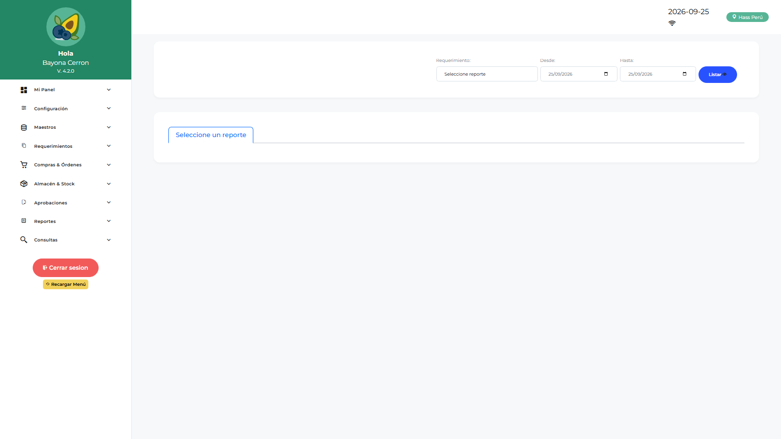
Dashboard jemlogist

3. Pantallas disponibles
Pantalla | Qué haces
Dashboard Jef. Licitaciones | Tu panel de control
Dashboard Operativo | Estado de requerimientos operativos
Dashboard Finanzas | Visión financiera de órdenes
Aprobación OC | Aprobar/rechazar órdenes de compra
Aprobación OS | Aprobar/rechazar órdenes de servicio
Conformidad de Servicios | Conformar servicios ejecutados
Devoluciones de Consumo | Revisión de devoluciones
Reporte Requerimientos / Logístico / Catálogo | Consultas abiertas

4. Procedimientos frecuentes

Aprobar una Orden de Compra
- Menú → Aprobaciones → Aprobación OC.
- Lista de OC pendientes → abre la orden.
- Revisa proveedor, líneas, montos y adjuntos (cotizaciones, PDF).
- Aprobar (avanza en el flujo) o Rechazar (con motivo → vuelve a logística).
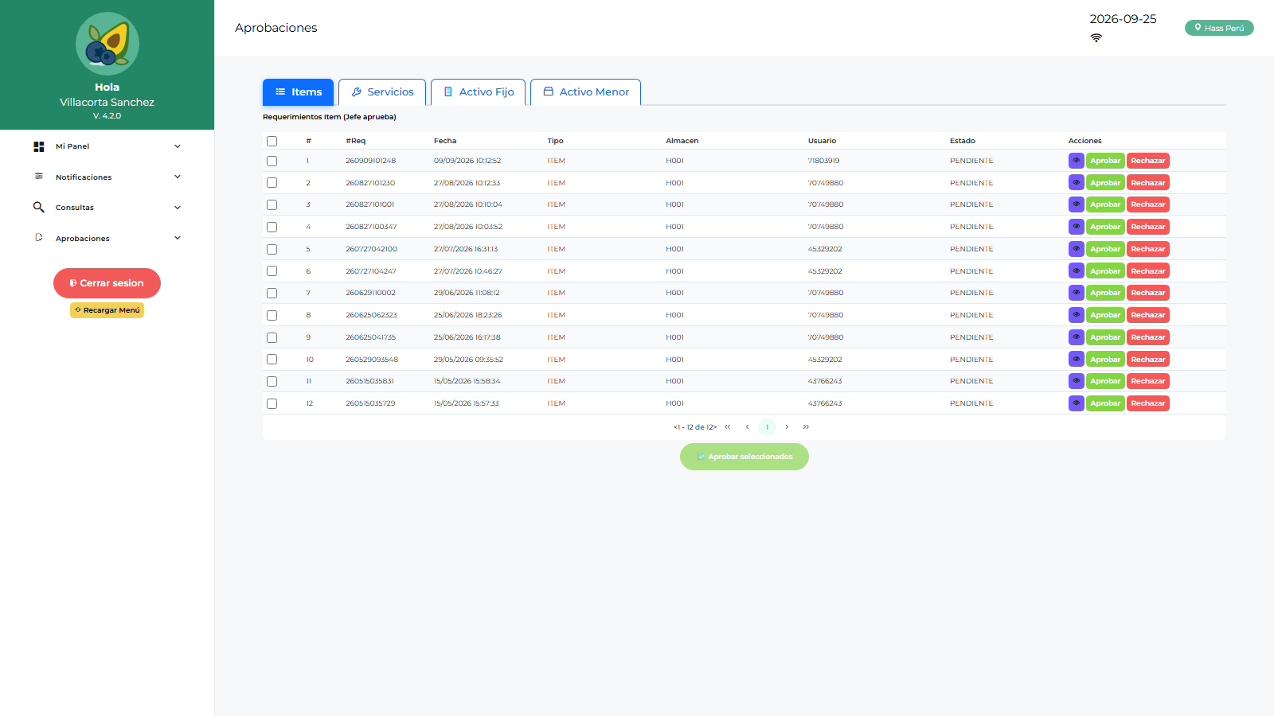
Aprobación OC

Aprobar una Orden de Servicio
Mismo flujo en Aprobación OS, revisando el detalle del servicio y la solicitud origen.

Conformidad de servicio ejecutado
- Conformidad de Servicios → selecciona la OS ejecutada.
- Registra la conformidad (cantidades/fechas) → queda lista para cierre.

5. Restricciones
- No creas requerimientos ni gestionas compras/cotizaciones (eso es LOLOGIST).
- No accedes a almacén, aprobaciones por área ni administración.

6. Problemas comunes
Problema | Solución
No veo una OC pendiente | Verifica que LOLOGIST la haya enviado a aprobación y que el flujo te incluya
Rechacé por error | Contacta a ADLOGIST/TILOGIST para revisar el estado y reenviar

